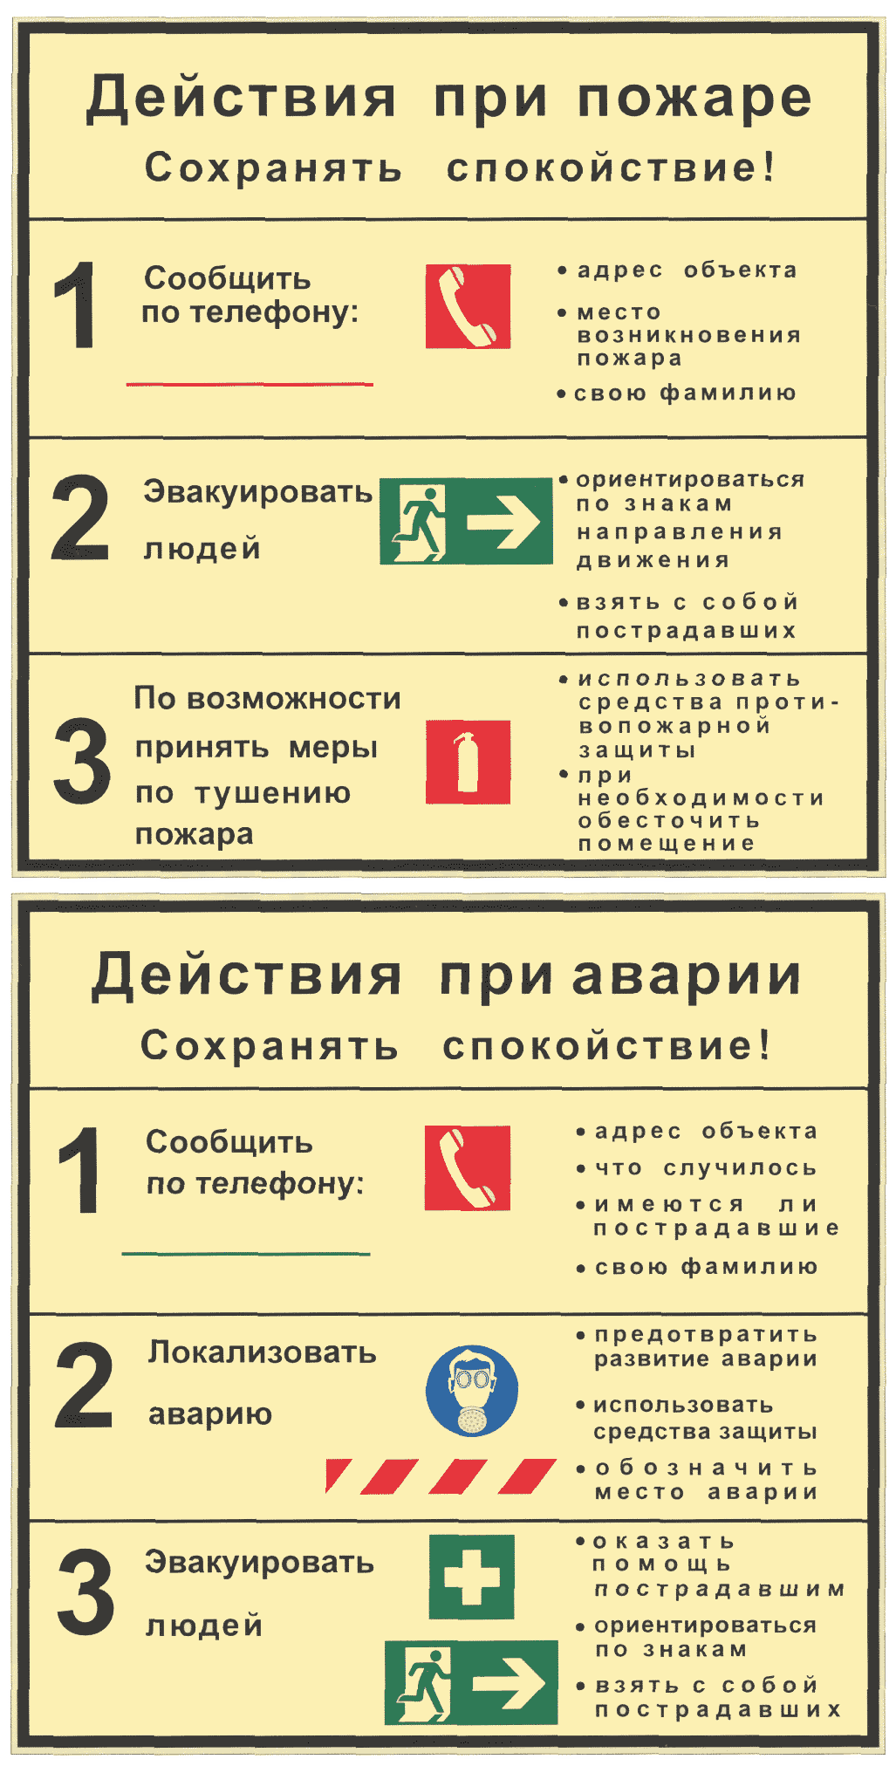

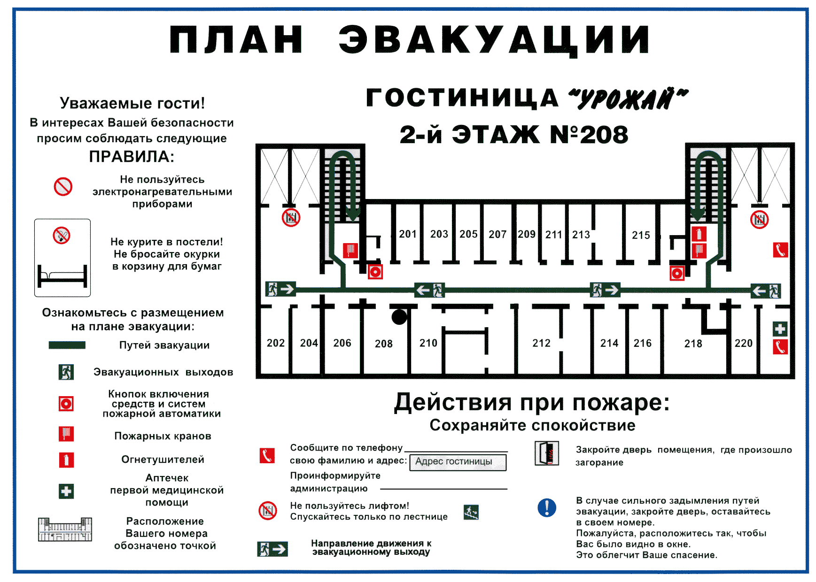

ЖУРНАЛ
учета первичных средств пожаротушения

№  п/п | Наименование первичных средств пожаротушения | Номер первичных средств пожаротушения | Дата последней зарядки или проверки | Вес заряда | Место установки
1 | 2 | 3 | 4 | 5 | 6

Примечание: все виды огнетушителей и пожарные краны должны быть пронумерованы. На огнетушителях должен быть паспорт с указанием даты последней зарядки или проверки, веса заряда и подписью ответственного лица.

Информирование и освещение работы по обеспечению первичных мер пожарной безопасности (через средства массовой информации, стенную печать и другие формы)

Первичные меры пожарной безопасности включают в себя:
обеспечение связи и оповещения населения о пожаре; организацию обучения населения мерам пожарной безопасности и пропаганду в области пожарной безопасности, содействие распространению пожарно-технических знаний.
Информационное обеспечение в области пожарной безопасности осуществляется посредством создания и использования в системе обеспечения пожарной безопасности специальных информационных систем и банков данных (далее - информационных систем), необходимых для выполнения поставленных задач.
Основания и порядок внесения в информационные системы сведений о пожарной безопасности, а также условия и порядок ознакомления с ними должностных лиц и граждан устанавливаются федеральными законами и нормативными документами по пожарной безопасности.
Министерство Российской Федерации по делам гражданской обороны, чрезвычайным ситуациям и ликвидации последствий стихийных бедствий, метеорологические службы и другие уполномоченные государственные органы обязаны незамедлительно и на безвозмездной основе информировать Государственную противопожарную службу о неблагоприятных для пожарной безопасности событиях и прогнозах.
Средства массовой информации обязаны незамедлительно и на безвозмездной основе публиковать по требованию Федеральной противопожарной службы оперативную информацию по вопросам пожарной безопасности.
Органы государственной власти и органы местного самоуправления должны информировать население о принятых ими решениях по обеспечению пожарной безопасности и содействовать распространению пожарно - технических знаний посредством возможных форм и методов (печатные издания, радио, телевидение, уличные рекламоносители, радиотрансляционные сети объектов, малотиражные печатные издания-листовки).

ПАМЯТКА
по соблюдению мер пожарной безопасности
при проведении мероприятий с массовым пребыванием людей

Перед началом мероприятий необходимо тщательно осмотреть помещения и убедиться в их полной готовности в противопожарном отношении, организовать дежурство ответственных лиц, соблюдать требования пожарной безопасности, а также соблюдать и поддерживать противопожарный режим.

- Противопожарные системы, установки АПС и системы оповещения людей в здании и помещениях должны содержаться в исправном, рабочем состоянии.
- Помещения вместимостью 50 человек и более должны иметь не менее 2-х эвакуационных выходов.
- Не допускается заполнение помещений людьми сверх установленной нормы.
- На момент проведения массовых мероприятий назначается ответственный за пожарную безопасность
Помещения должны быть оборудованы:
- телефонной связью (таблички с номером телефона вызова пожарной охраны разместить на видных местах);
- первичными средствами пожаротушения (огнетушители).
На видных местах должны быть размещены поэтажные планы эвакуации людей в случае возникновения пожара.
Двери эвакуационных выходов должны свободно открываться (изнутри без ключа в сторону выхода из
помещения.

Запрещается:
- загромождать проходы, коридоры, лестничные площадки шкафами, оборудованием, различными материалами;
- применение открытого огня и курение в помещениях;
- устанавливать глухие решетки на окнах;
- эксплуатировать электропровода и кабели с поврежденной или потерявшей защитные свойства изоляцией;
- пользоваться поврежденными розетками, рубильниками, другими электроустановочными изделиями.
При осмотре помещений перед закрытием проверить следующее:
- электрооборудование и электроприборы отключены;
- окна и форточки закрыты;
- эвакуационные проходы свободны;
- отходы и мусор удалены из помещений;
- неисправности (повреждения) автоматических устройств систем обнаружения и тушения пожара отсутствуют;
Выявленные нарушения должны быть устранены.

При обнаружении пожара или признаков горения необходимо:
1. Сообщить о пожаре в пожарную охрану
2. Оповестить людей о пожаре в здании
3. Обесточить здание (этажа) и доложить об этом руководителю тушения пожара
4. Организовать меры по эвакуации людей из помещений и здания
5. Организовать меры по эвакуации (сохранности) материальных ценностей.
6. Применить первичные средства тушения пожара
7. Организовать встречу подразделений пожарной охраны и оказать помощь в выборе кратчайшего пути для подъезда к очагу пожара. Сообщить подразделениям пожарной охраны, привлекаемым для тушения пожаров и проведения, связанных с ними первоочередных аварийно-спасательных работ, сведения необходимые для обеспечения безопасности личного состава.

